Київський національний університет ім. Тараса Шевченка
Кафедра мережевих та інтернет технологій
Лабораторна робота № 3
Дисципліна: Системне програмування
Тема: Паралелізм даних та паралелізм задач (ч. 2).
Виконав: Студент групи МІТ-41
Полюхович Андрій
Завдання:
- Створити програму, що використовує для розпаралелювання метод Parallel.For(). Провести ряд обчислювальних експериментів із різним типом елементів масиву (int, double); різною кількістю елементів масиву; різною складністю обчислень.
x = x / 10
x = x / π
x = e^{x} / x^{π}
x = e^{π} ^{x} / x^{π}
Виміряти час, що витрачається паралельним способом обробки та послідовним. Результати експериментів оформити у вигляді таблиці. Зробити висновки.
Виконання:
Було розроблено програму для порівняння часу виконання послідовного (for) та паралельного (Parallel.For) циклів. Обчислення проводилися для масивів типів int та double різного розміру (10 000 000 та 50 000 000 елементів) із використанням математичних операцій різної складності: від простого ділення до обчислення експоненти та піднесення до степеня.
Program.cs
using System;
using System.Diagnostics;
using System.Threading.Tasks;

namespace Lab3_Task1
{
class Program
{
// Константи для розміру масивів
const int SizeSmall = 10_000_000;
const int SizeLarge = 50_000_000;

static void Main(string[] args)
{
Console.WriteLine("--- BENCHMARK: SEQUENTIAL VS PARALLEL ---");
Console.WriteLine("Wait while calculating...\n");

Console.WriteLine($"{"Type",-8} | {"Size",-10} | {"Formula",-20} | {"Seq Time (ms)",-15} | {"Par Time (ms)",-15} | {"Winner",-10}");
Console.WriteLine(new string('-', 90));

// Тести для масивів різного розміру та типу
RunTestsInt(SizeSmall);
RunTestsInt(SizeLarge);
RunTestsDouble(SizeSmall);
RunTestsDouble(SizeLarge);

Console.WriteLine("\nBenchmark finished. Press any key to exit.");
Console.ReadKey();
}

static void RunTestsDouble(int size)
{
double[] data = new double[size];
for (int i = 0; i < size; i++) data[i] = (i % 10) + 1; // Заповнення малими числами, щоб уникнути Infinity

// Формула 1: x = x / 10
RunBenchmark("double", size, "x = x / 10",
() => { for (int i = 0; i < size; i++) data[i] = data[i] / 10.0; },
() => { Parallel.For(0, size, i => data[i] = data[i] / 10.0); });

// Формула 2: x = x / pi
RunBenchmark("double", size, "x = x / PI",
() => { for (int i = 0; i < size; i++) data[i] = data[i] / Math.PI; },
() => { Parallel.For(0, size, i => data[i] = data[i] / Math.PI); });

// Формула 3: x = e^x / x^pi
RunBenchmark("double", size, "x = e^x / x^PI",
() => { for (int i = 0; i < size; i++) data[i] = Math.Exp(data[i]) / Math.Pow(data[i], Math.PI); },
() => { Parallel.For(0, size, i => data[i] = Math.Exp(data[i]) / Math.Pow(data[i], Math.PI)); });

// Формула 4: x = e^(pi * x) / x^pi
RunBenchmark("double", size, "x = e^(PI*x) / x^PI",
() => { for (int i = 0; i < size; i++) data[i] = Math.Exp(Math.PI * data[i]) / Math.Pow(data[i], Math.PI); },
() => { Parallel.For(0, size, i => data[i] = Math.Exp(Math.PI * data[i]) / Math.Pow(data[i], Math.PI)); });
}

static void RunTestsInt(int size)
{
int[] data = new int[size];
for (int i = 0; i < size; i++) data[i] = (i % 10) + 1;

// Для int використовуємо тільки першу формулу (ділення цілих чисел),
// оскільки інші формули вимагають роботи з плаваючою крапкою (double)
RunBenchmark("int", size, "x = x / 10",
() => { for (int i = 0; i < size; i++) data[i] = data[i] / 10; },
() => { Parallel.For(0, size, i => data[i] = data[i] / 10); });
}

static void RunBenchmark(string type, int size, string formula, Action seqAction, Action parAction)
{
Stopwatch sw = new Stopwatch();

// Вимірювання послідовного часу
sw.Start();
seqAction();
sw.Stop();
long seqTime = sw.ElapsedMilliseconds;

sw.Reset();

// Вимірювання паралельного часу
sw.Start();
parAction();
sw.Stop();
long parTime = sw.ElapsedMilliseconds;

string winner = parTime < seqTime ? "Parallel" : "Sequential";

Console.WriteLine($"{type,-8} | {size,-10} | {formula,-20} | {seqTime,-15} | {parTime,-15} | {winner,-10}");
}
}
}
Результат: 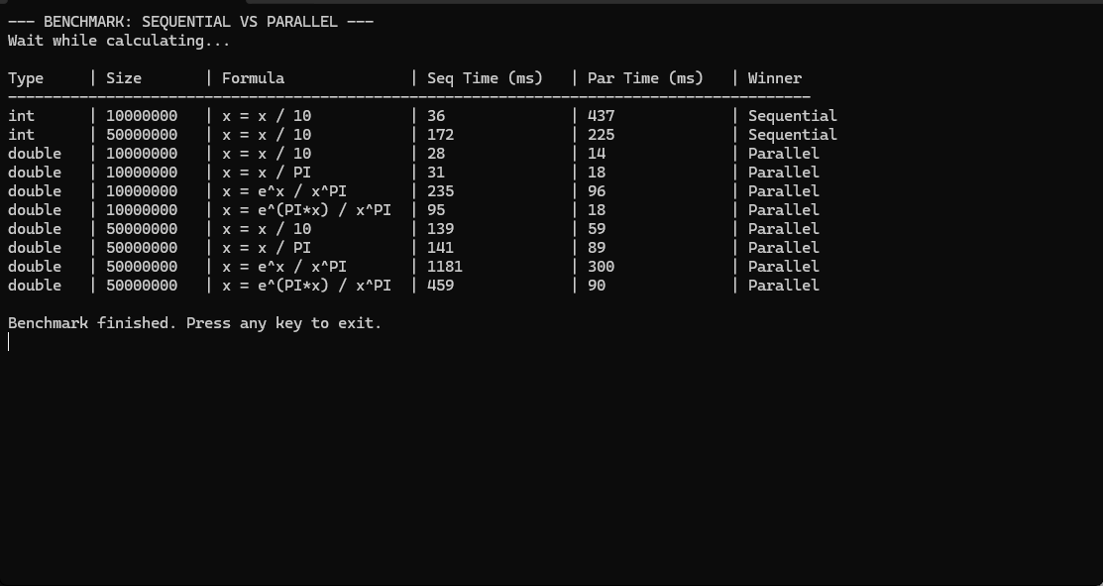
Рисунок 3.1 – Таблиця результатів експериментів
Висновок до завдання 1 :
Проведені обчислювальні експерименти наочно демонструють, що використання Parallel.For() не завжди гарантує прискорення роботи програми.
Для масивів з простими операціями (наприклад, x = x / 10) послідовний цикл часто виявляється швидшим, оскільки накладні витрати середовища .NET на створення потоків і синхронізацію перевищують виграш від розпаралелювання.
Для складних математичних функцій (наприклад, x = e^{π} ^{x} / x^{π} ) паралельний цикл виконується значно швидше за послідовний. Чим більша обчислювальна складність тіла циклу та розмір масиву, тим ефективнішим є застосування Parallel.For().
Завдання:
- Модифікувати попередню програму (створивши новий проект у рішенні) таким чином, щоб відбувався вихід з паралельного циклу за умови входження значення елемента у деякий окіл деякого числа (число та відхилення задаються константами).
Виконання:
Ми імітували пошук конкретного значення у великому масиві. Наша задача була не просто знайти його, а зупинити всі інші паралельні потоки одразу після того, як значення знайдено, щоб не виконувати зайву роботу.
Ми штучно помістили потрібне нам число (500.2) десь у середину масиву з 10 мільйонів елементів. Оскільки ми шукали з похибкою (в межах певного околу), ми використали умову з модулем: Math.Abs(значення - ціль) <= похибка.
Program.cs
using System;
using System.Threading.Tasks;

namespace Lab3_Task2
{
class Program
{
// Константа: шукане число
const double TargetNumber = 500.0;
// Константа: відхилення (окіл)
const double Epsilon = 0.5;

static void Main(string[] args)
{
Console.WriteLine("Starting parallel search...\n");

double[] data = new double[10_000_000];

// Заповнення масиву
for (int i = 0; i < data.Length; i++)
{
data[i] = i * 0.1;
}

// Штучно ховаємо цільове значення десь у масиві
data[5_555_555] = 500.2; // Знаходиться в межах [499.5; 500.5]

// Виклик Parallel.For з ParallelLoopState для можливості зупинки
ParallelLoopResult result = Parallel.For(0, data.Length, (i, pls) =>
{
// Перевірка умови: чи входить елемент в окіл цільового числа
if (Math.Abs(data[i] - TargetNumber) <= Epsilon)
{
Console.WriteLine($"[FOUND] Value {data[i]} found at index {i}. Aborting loop!");
pls.Break(); // Передчасне завершення циклу
}
});

if (!result.IsCompleted)
{
Console.WriteLine($"\nSearch aborted on iteration {result.LowestBreakIteration}.");
}
else
{
Console.WriteLine("\nSearch completed. Value not found.");
}

Console.WriteLine("\nMain() is done. Press any key.");
Console.ReadKey();
}
}
}
Результат:
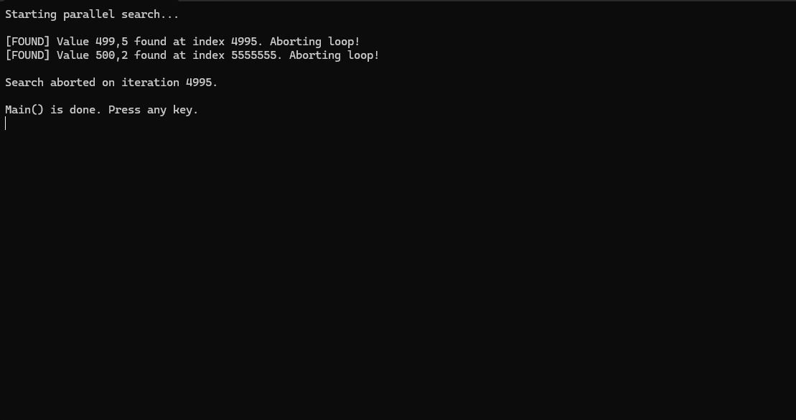
Рисунок 3.2 – Результат виконання
Виклик методу pls.Break() дозволяє оптимізувати пошук у великих масивах, оскільки після знаходження потрібного значення операційна система дає команду іншим потокам припинити подальші ітерації, заощаджуючи ресурси процесора.
Завдання:
- Повторити приклади розпаралелювання за допомогою ForEach().
Виконання:
Було створено колекцію об'єктів (10 млн записів) та реалізовано обробку її елементів за допомогою методу Parallel.ForEach(). Цей метод зручний тим, що приймає колекцію даних (IEnumerable) і передає в метод обробки не індекс елемента, а безпосередньо посилання на сам об'єкт.
Program.cs
using System;
using System.Collections.Generic;
using System.Diagnostics;
using System.Threading.Tasks;

namespace Lab3_Task3
{
class DataItem
{
public int Id { get; set; }
public double Value { get; set; }
}

class Program
{
// Метод, що виконується на кожному кроці
static void ProcessItem(DataItem item)
{
// Складна операція: x = x / PI
item.Value = item.Value / Math.PI;
}

static void Main(string[] args)
{
Console.WriteLine("Generating list of 10,000,000 items...\n");

List<DataItem> list = new List<DataItem>();
for (int i = 0; i < 10_000_000; i++)
{
list.Add(new DataItem { Id = i, Value = i });
}

Console.WriteLine("Processing items with Parallel.ForEach...");

Stopwatch sw = Stopwatch.StartNew();

// Використання Parallel.ForEach з іменованим методом
Parallel.ForEach(list, ProcessItem);

sw.Stop();

Console.WriteLine($"\nProcessing finished in {sw.ElapsedMilliseconds} ms.");
Console.WriteLine($"Value of first item is now: {list[0].Value}");
Console.WriteLine($"Value of last item is now: {list[list.Count - 1].Value}");

Console.WriteLine("\nMain() is done. Press any key.");
Console.ReadKey();
}
}
}
Результат:
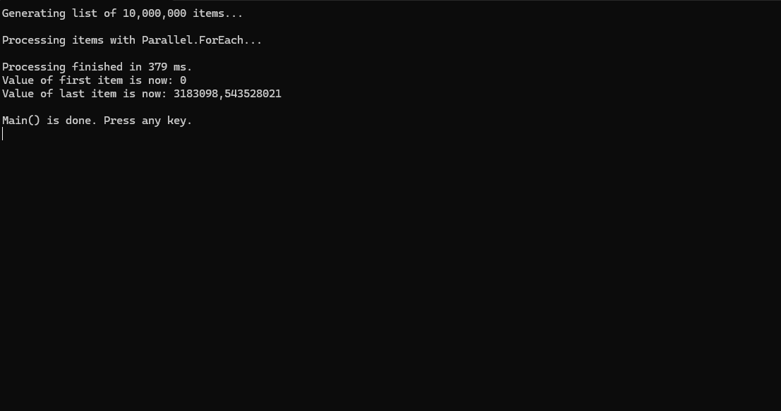
Рисунок 3.3 – Результат виконання завдання 3
Перевірка першого та останнього елементів доводить правильність обчислень. Перший елемент списку (який мав початкове значення 0) після ділення на pi очікувано залишився нулем. Останній елемент (з початковим значенням 9 999 999) після ділення на pi (приблизно 3.14159) отримав точне значення 3183098,543....
Завдання:
- Модифікувати попередню програму (створивши новий проект у рішенні) таким чином, щоб тіло паралельного циклу задавалося лямбда-виразом.
Виконання:
Ми спростили та оптимізували код із Завдання 3. Мета — позбутися необхідності створювати окремі, відірвані методи для дрібних операцій і зробити код більш читабельним.
Ми прибрали метод ProcessItem. Замість нього ми описали те, що треба зробити з об'єктом, прямо на місці виклику циклу за допомогою лямбда-виразу (анонімної функції)..
Program.cs
using System;
using System.Threading;
using System.Threading.Tasks;

namespace Lab2_Task4
{
class Program
{
// Метод тепер приймає параметр n
static void CalculateFactorial(int n)
{
long factorial = 1;
for (int i = 1; i <= n; i++) factorial *= i;
Console.WriteLine($"Factorial of {n} = {factorial}");
}

// Метод тепер приймає параметр n
static void CalculateSum(int n)
{
int sum = 0;
for (int i = 1; i <= n; i++) sum += i;
Console.WriteLine($"Sum of numbers from 1 to {n} = {sum}");
}

// Метод приймає кількість повторень виводу повідомлення
static void PrintMessage(int count)
{
for (int i = 0; i < count; i++)
{
Console.WriteLine("Message from method 3...");
Thread.Sleep(300); // пауза 300 мс
}
}

static void Main(string[] args)
{
// 1. Спочатку зчитуємо всі дані в головному потоці
Console.Write("Enter a number for the factorial: ");
int factNum = int.Parse(Console.ReadLine());

Console.Write("Enter a number for the sum: ");
int sumNum = int.Parse(Console.ReadLine());

Console.Write("Enter the number of messages to print: ");
int msgCount = int.Parse(Console.ReadLine());

Console.WriteLine("\nStarting methods via Parallel.Invoke()...\n");

// 2. Паралельне виконання методів з використанням лямбда-виразів,
// щоб передати введені змінні як аргументи
Parallel.Invoke(
() => CalculateFactorial(factNum),
() => CalculateSum(sumNum),
() => PrintMessage(msgCount)
);

Console.WriteLine("\nAll methods finished execution.");
Console.ReadLine();
}
}
}
Результат:
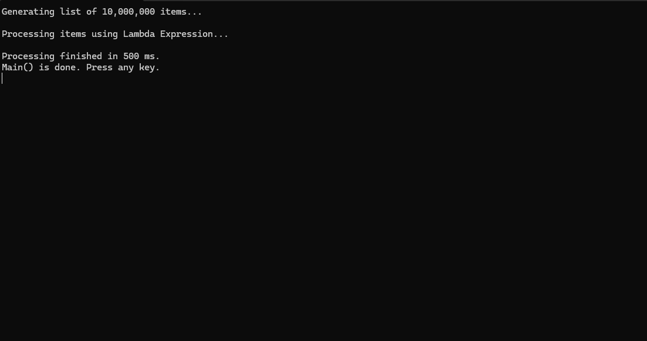
Рисунок 4.4 – Результат виконання завдання 4
лямбда-вирази не змінюють швидкість роботи програми, вони є "синтаксичним цукром". Вони роблять код компактнішим та легшим для розуміння, оскільки логіка обробки знаходиться безпосередньо там, де викликається цикл.
Висновок:
У ході виконання лабораторної роботи було успішно досліджено можливості бібліотеки TPL (Task Parallel Library) для паралельної обробки колекцій даних. Практично доведено, що метод Parallel.For() є потужним інструментом для розпаралелювання циклів з індексами, а Parallel.ForEach() — для ітерації по колекціях об'єктів.
Аналіз продуктивності показав, що доцільність розпаралелювання залежить від складності обчислень: паралельні цикли виправдовують себе лише тоді, коли обсяг роботи всередині ітерації достатньо великий, щоб компенсувати системні витрати на керування потоками. Також було засвоєно механізм дострокового переривання циклів за допомогою об'єкта ParallelLoopState та методу Break(), що є критично важливим для оптимізації алгоритмів пошуку.

